**Консультация для родителей**

**«Чем занять ребенка на новогодних праздниках»**

Подготовила: воспитатель Кондрашина Л.В.

***Дорогие папы и мамы!***

Интересно подготовленный праздник в кругу семьи принесет радость и поможет лучше понять ребенка, его интересы.

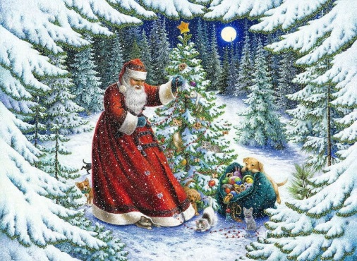Новогодние праздники являются сказочным временем не только для детей, но и для их родителей. Ведь это отличная возможность вспомнить свое детство, повеселиться от души, а еще сблизиться с детьми и стать для них настоящими друзьями. Постарайтесь увлечь ваше чадо не в принудительном порядке, а играючи. Например, можно предложить состязание на самую изысканную снежинку из бумаги (особенно хорошо это работает, если участие в вырезании принимают старшие дети или папа). Можно украсить стены комнат бумажными фигурками, гирляндами, сделанными своими руками. Самую, пожалуй, большую радость и гордость вызывает у детей просьба родителей помочь в выборе ёлки. С не меньшим восторгом ребятня принимается наряжать ёлку (дайте ребенку пофантазировать, и, возможно, ребенок повесит игрушки на ёлке так, что они будут напоминать сюжеты из сказок). Если ребенок еще не умеет этого делать — научите, ему это понравится.

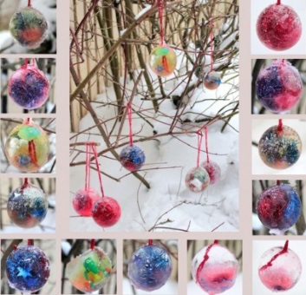**Новогодние украшения изо льда**

Если есть возможность нарядить ёлку в лесу или в вашем дворе, то можно сделать украшения для нее изо льда: заранее нужно подготовить формочки и залить их водой, после этого «украшения» аккуратно извлекаются и вешаются на ёлку. Чтобы игрушки получились еще красивее, можно заливать подкрашенную воду или положить в нее ягоду, мишуру, кусочки фольги или фигурки из нее и пр.

**Все на прогулку!**

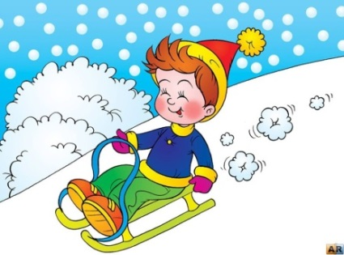В современном мире родителям редко доводится активно проводить время на улице с детьми. Поэтому отложите все дела и повеселитесь от души всей семьей. Можно отправиться с санками на горку или поиграть в снежки, весело побарахтаться в снегу, вспомнить все, во что раньше было сыграно, например известная ***игра «Царь Горы».*** Это одна из наиболее популярных игр среди ребят.

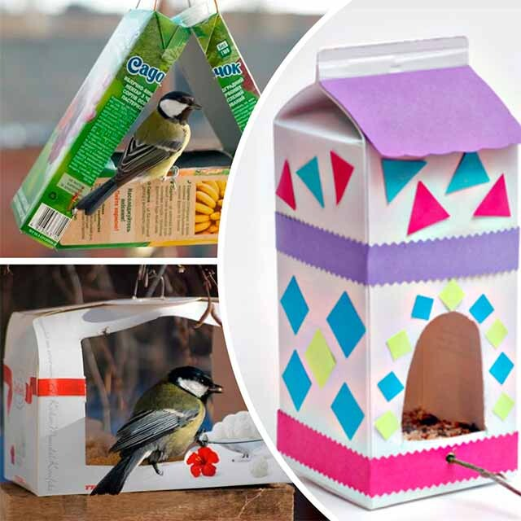**Конкурс на лучшую кормушку**

К этому творческому делу можно привлечь ребят всего подъезда или двора. Только бросьте клич – и ребятня соорудит замечательные столовые для пернатых. Подведение итогов отметьте чаепитием и обязательно похвалите всех умельцев. А кормушки развесьте во дворе или в ближайшем парке и приходите наблюдать туда за птицами.

**Театрализованные представления**

Устройте вместе с ними небольшую театрализованную сценку. Если дети разновозрастные, то детишек постарше тоже можно привлечь к организации развлечений. Сделать костюмы не так уж и сложно, а довольны, в результате останутся все: и малыши, и взрослые детки, и взрослые.

**Фотосессия на природе**

Возьмите с собой на прогулку фотоаппарат и устройте зимнюю семейную фотосессию. В перерыве между съемкой можно организовать пикник: подготовьте чай в термосе, возьмите с собой бутерброды, сладости. У детей останутся незабываемые впечатления!

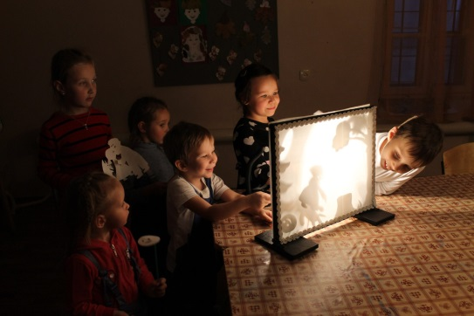

**Поход в музей**

Дошкольникам интересны краеведческие музеи. Вы много интересного и познавательного узнаете о своем родном крае или городе. Также можно пойти и в картинную галерею, обычно в новогодние каникулы там организовывают тематические выставки.

**Приготовьте что-нибудь вкусненькое**

Дети обожают готовить! Кулинарным мастер-классам, на которые в будни у взрослых не хватает времени, можно посвятить все каникулы. Составьте меню на неделю и каждый день экспериментируйте – испеките вместе печенье, слепите из теста или марципана фигурки животных, героев мультфильмов, придумайте новый рецепт салата, дайте ему оригинальное название. Невероятно веселое занятие — готовить всей семьей! А после того, как все будет готово, устройте праздничное чаепитие с печеньками.

**Домашний концерт**

Устройте настоящий домашний концерт или спектакль и пригласите на него друзей с детьми. Для этого заранее подготовьтесь: придумайте сценарий, соберите необходимый реквизит (для маскарада подойдут старые вещи, разные платки, шарфы и шляпы), поставьте декорации и организуйте несколько веселых игр, с раздачей маленьких сувениров, песенный и танцевальный конкурс. Конечно, не обязательно придерживаться программы, с детками всегда есть место для экспромта. Пусть маленькие актеры танцуют, поют, рассказывают стишки, а вы громко аплодируйте и поддерживайте их! Можно также пригласить в гости Деда Мороза и Снегурочку, пусть они вручат подарки малышне. И не забудьте снять все на видеокамеру!

**

***Интересных Вам праздников!***

***Играйте с Вашими дошкольниками!***